Dokumentation der Pädagogischen Einführung
- Betreuung- und Beratungsplan

Persönliche Angaben
Name |  | Fach
Arbeitsvertrag:  Beginn - Ende |  | Schule
Ende der Probezeit |  | Schule
Bewährung mit Datum |  | Schule
Ende der PE (Datum) |  | Schule
Unterrichtsverpflichtungen laut Arbeitsvertrag

Seminar
Beratungs- und Betreuungsgespräch (Datum)
Beratungsbesuche überfachlich
Beratungsbesuche im Fach

ggf weitere individuelle Beratungen nach Wahl (Datum und Name der Beteiligten eintragen)

Schule
Schulleitung
erfahrene Lehrkraft
1. Quartal | 50% Ermäßigung für das Seminar □
2. – 4. Quartal | 5 Wochenstunden Ermäßigung für das Seminar □
Vermeidung bis Beendigung des Pädagogischen Einstiegs | - fachfremdem Unterricht  - Klassenleitungsaufgaben  - Vertretungsunterricht  - Sonderaufgaben, z.B. Fachschaftsvorsitz  …
Senior-Mentorin |   - https://www.laquila.nrw.de/senior-mentoring

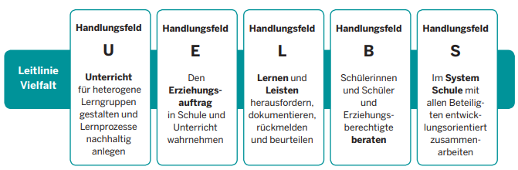

schulische Entwicklungsgespräche
Datum & Teilnehmende | Rückblick auf vorherige Zielvereinbarungen und deren Progression | neue Zielvereinbarung/en

Das GUT-Prinzip kann bei der Gestaltung des Professionalisierungsprozesses helfen:

G – Genau Was genau möchte ich erreichen? Besteht für alle Einigkeit über das Ziel?
U – Umsetzbar Wie schaffe ich das? Welche Schritte und Handlungen zur Erreichung muss ich vornehmen? Wen kann ich ansprechen?
T – Terminiert Bis wann will ich das Ziel erreichen? Welche Zeit ist realistisch?

Sonstiges:

An dem Betreuungs- und Beratungsgespräch haben teilgenommen:

________________________________
an der PE teilnehmende Lehrkraft

________________________________
Schulleitung

________________________________
Fachleitung

